202510811201伊星儒实践作业2
课程内容：SQL Server 数据库创建、三表设计与完整性约束，结合 AI 辅助进行结构分析与查询表达式整理。
准备工作：在 D:\1 文件夹下创建“学生”数据库，数据库只包含主数据文件和日志文件两个文件，其他属性保持默认。

一、student 表定义
1. student 表字段与约束如下。
字段名 | 数据类型 | 约束/说明
sno | char(4) | 主键
sname | nvarchar(10) | 非空
sage | int | 默认值 19；CHECK：18-45
ssex | char(2) | 默认值“男”；CHECK：男/女
sdept | varchar(20) | 可变长字符型，最大长度 20

student 表建表 SQL 可写为：
CREATE TABLE student (
sno CHAR(4) PRIMARY KEY,
sname NVARCHAR(10) NOT NULL,
sage INT CONSTRAINT DF_student_sage DEFAULT 19
CONSTRAINT CK_student_sage CHECK (sage BETWEEN 18 AND 45),
ssex CHAR(2) CONSTRAINT DF_student_ssex DEFAULT N'男'
CONSTRAINT CK_student_ssex CHECK (ssex IN (N'男', N'女')),
sdept VARCHAR(20)
);

在对象资源管理器的 student 表对象中，可以观察到以下内容：
- 列：sno、sname、sage、ssex、sdept。可查看字段名称、数据类型、是否允许空值，并可在设计器中修改列属性。
- 键：至少包含主键 PK_student。可在“键”对象中查看、重命名或删除主键，也可继续添加唯一键。
- 约束：可查看默认值约束与 CHECK 约束，例如 DF_student_sage、CK_student_sage、DF_student_ssex、CK_student_ssex，并可修改表达式或删除约束。

二、course 表定义
1. course 表字段与约束如下。
字段名 | 数据类型 | 约束/说明
cno | char(4) | 主键
cname | nvarchar(20) | 非空
ccredit | int | CHECK：ccredit > 0
csemester | tinyint | 课程开设学期

course 表建表 SQL 可写为：
CREATE TABLE course (
cno CHAR(4) PRIMARY KEY,
cname NVARCHAR(20) NOT NULL,
ccredit INT CONSTRAINT CK_course_ccredit CHECK (ccredit > 0),
csemester TINYINT
);

题 2-1 回答：course 表结构输入区应显示 4 个字段，其中 cno 设为主键，cname 设置为“不允许空值”。
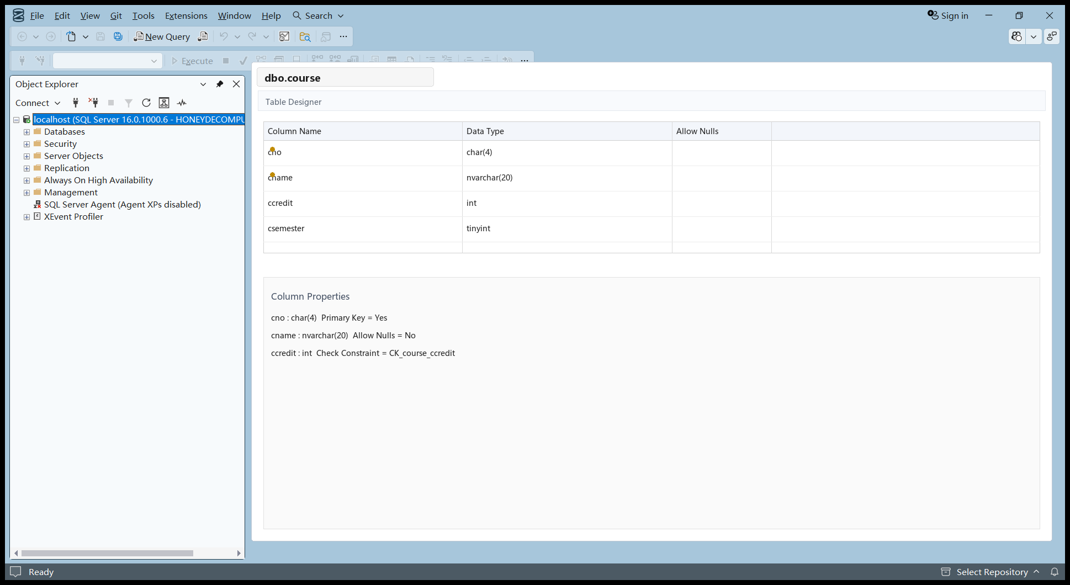
图 1 course 表结构输入区
题 2-2 回答：CHECK 约束可命名为 CK_course_ccredit，约束表达式为 ([ccredit] > (0))。
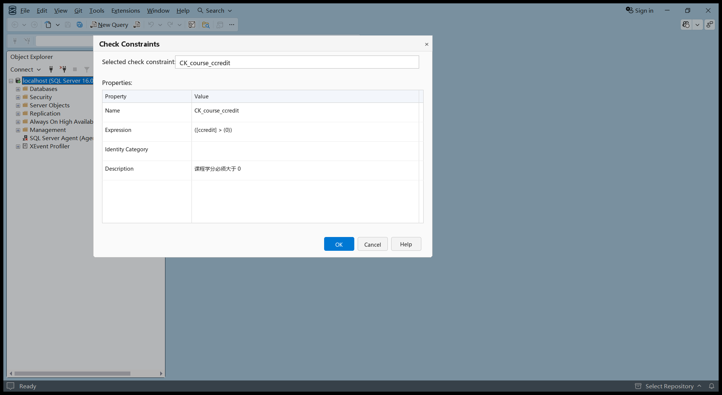
图 2 CHECK 约束对话框
题 2-3 回答：在对象资源管理器中，course 表下的“列”包含 cno、cname、ccredit、csemester；“键”至少包含主键 PK_course；“约束”包含 CHECK 约束 CK_course_ccredit。
- 主要操作：可在“列”中查看列定义，在“键”中添加或删除主键/唯一键，在“约束”中查看或修改 CHECK 条件。
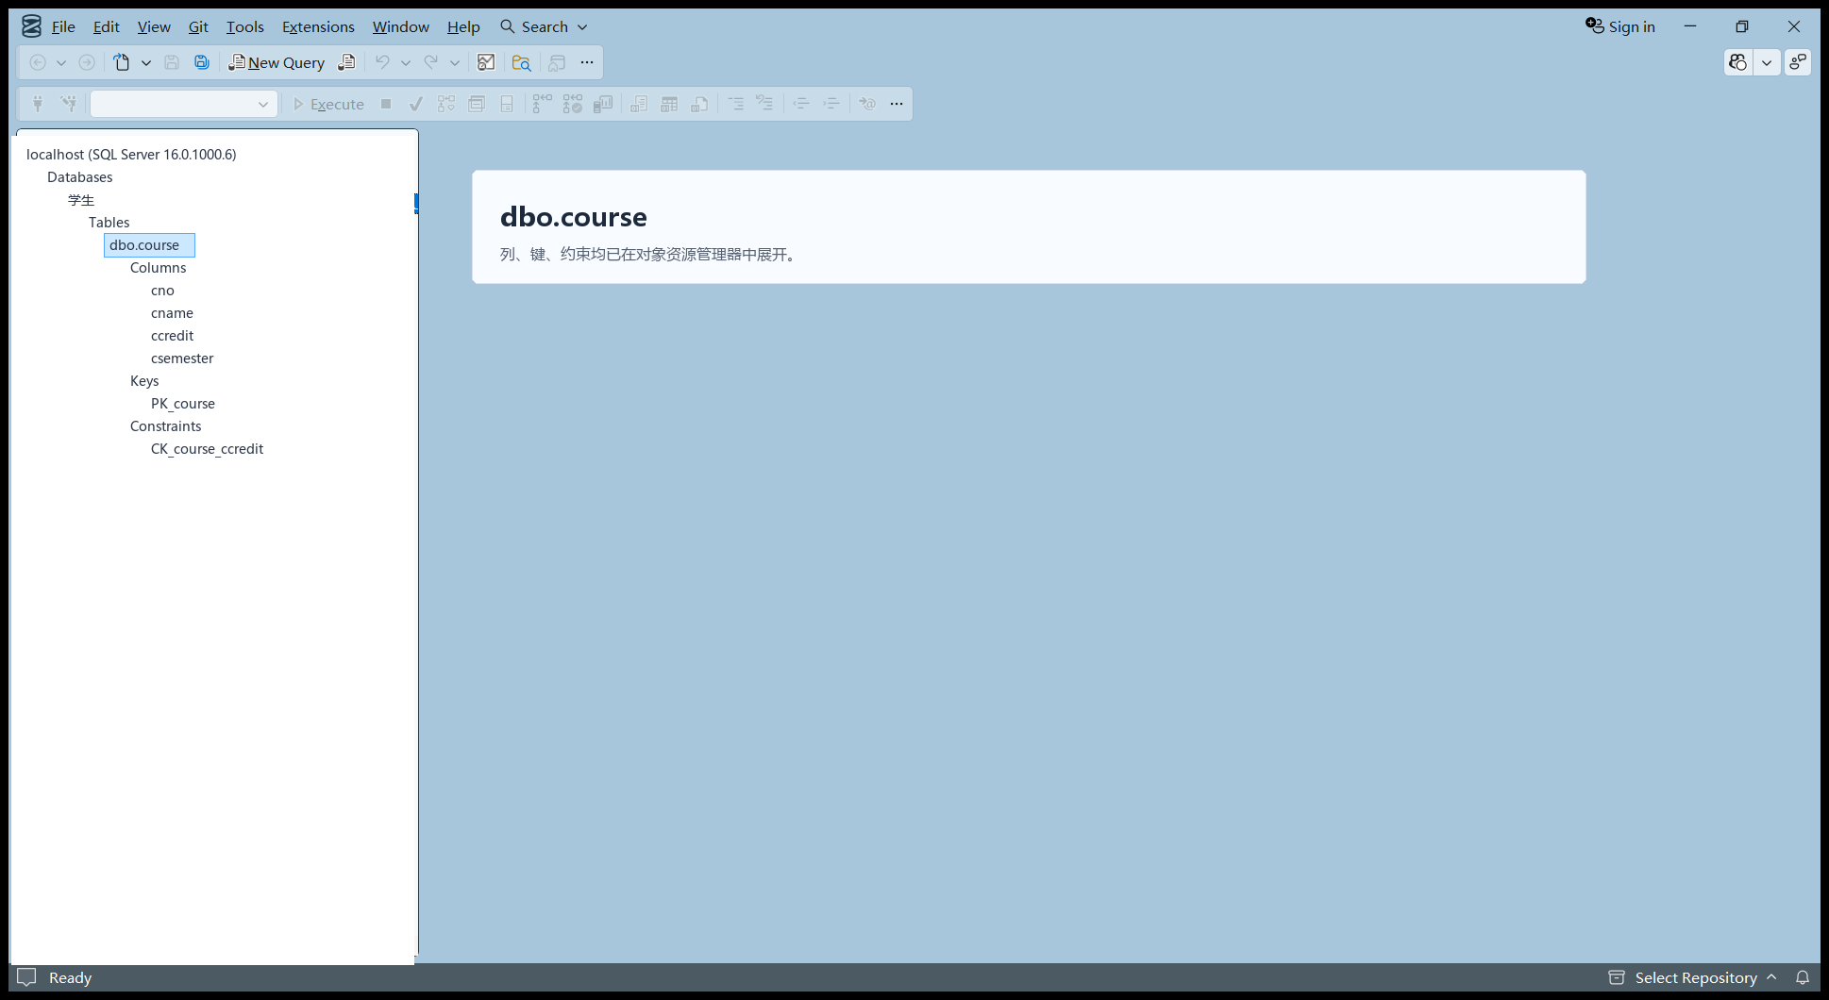
图 3 对象资源管理器中 course 表的列、键、约束

三、sc 表定义
1. sc 表字段与约束如下。
字段名 | 数据类型 | 约束/说明
sno | char(4) | 外键，引用 student(sno)
cno | char(4) | 外键，引用 course(cno)
grade | decimal(3,1) | 按题面书写；若要支持 100.0，建议改为 decimal(4,1)

sc 表建表 SQL 可写为：
CREATE TABLE sc (
sno CHAR(4) NOT NULL,
cno CHAR(4) NOT NULL,
grade DECIMAL(3,1),
CONSTRAINT PK_sc PRIMARY KEY (sno, cno),
CONSTRAINT FK_sc_student FOREIGN KEY (sno) REFERENCES student(sno),
CONSTRAINT FK_sc_course FOREIGN KEY (cno) REFERENCES course(cno)
);

说明：题面写“精度 4 位、小数位 1 位，即 decimal(3,1)”，二者并不完全一致。此处按题面给出的 decimal(3,1) 书写；若需要保存 100.0，推荐改为 decimal(4,1)。
题 3-1 回答：sc 表结构输入区应显示 sno、cno、grade 三列，并将 sno 与 cno 共同设置为复合主键。
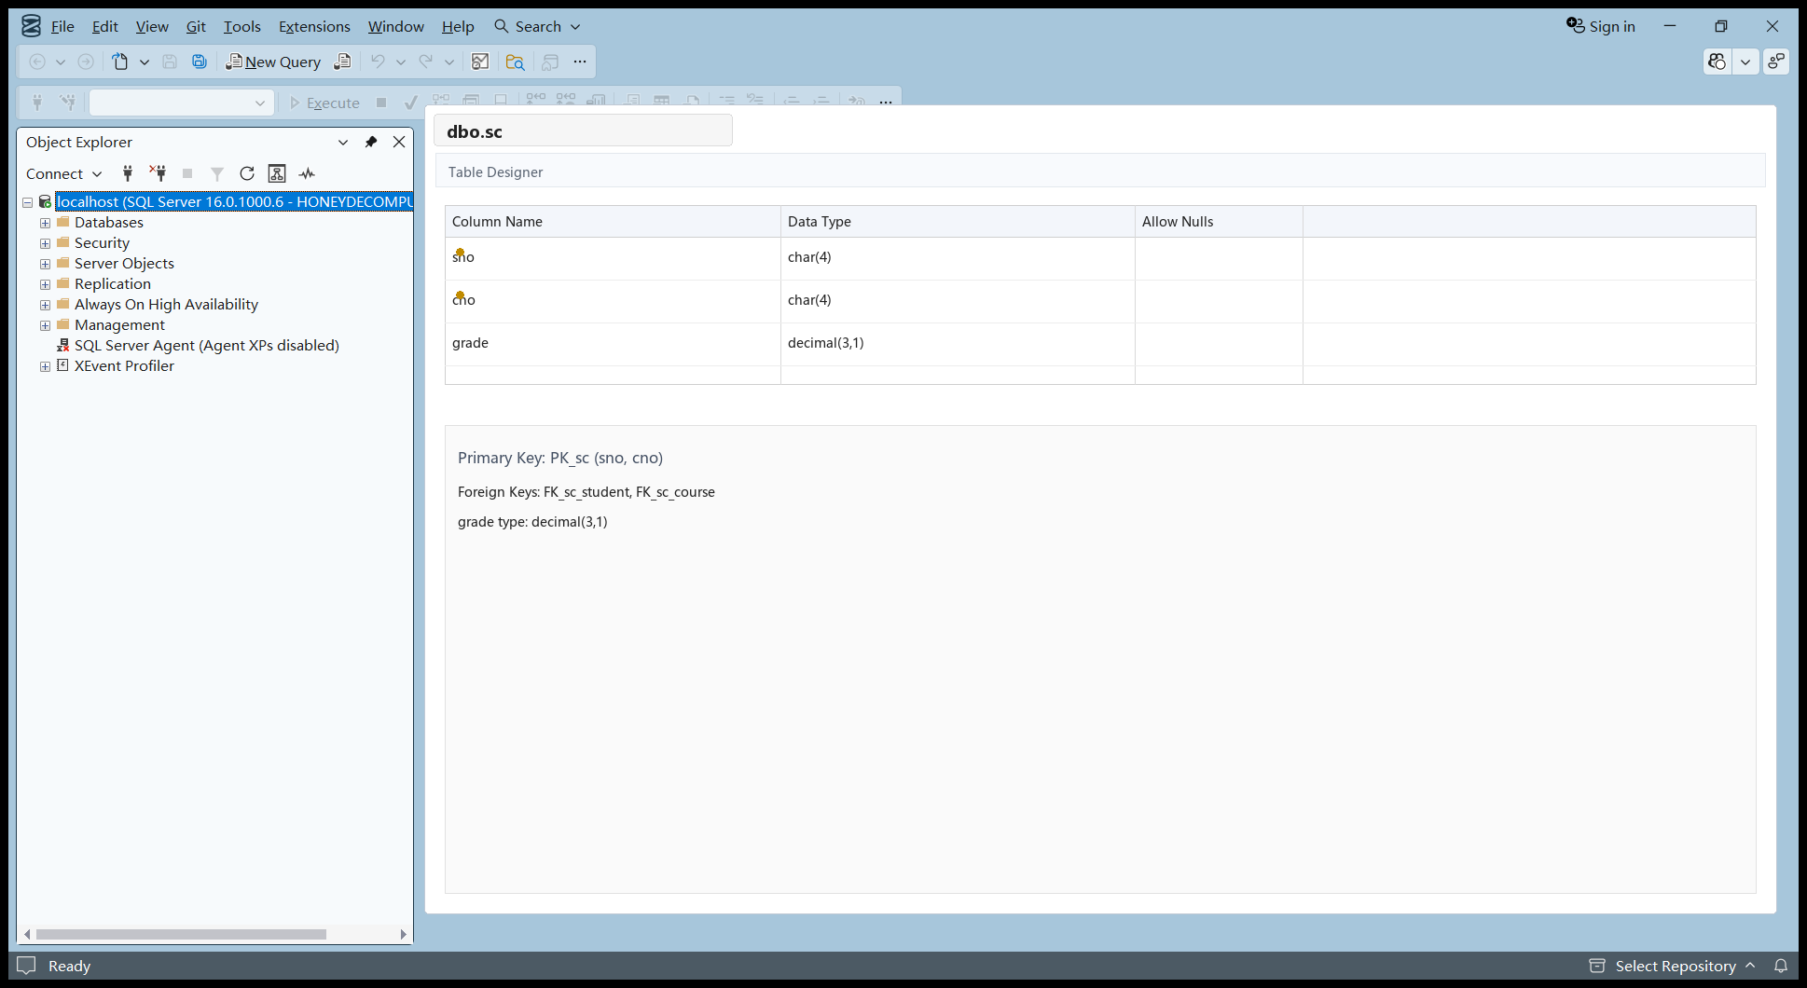
图 4 sc 表结构输入区
题 3-2 回答：在“外键关系”窗口中，需要建立两个外键：FK_sc_student（sc.sno -> student.sno）和 FK_sc_course（sc.cno -> course.cno）。
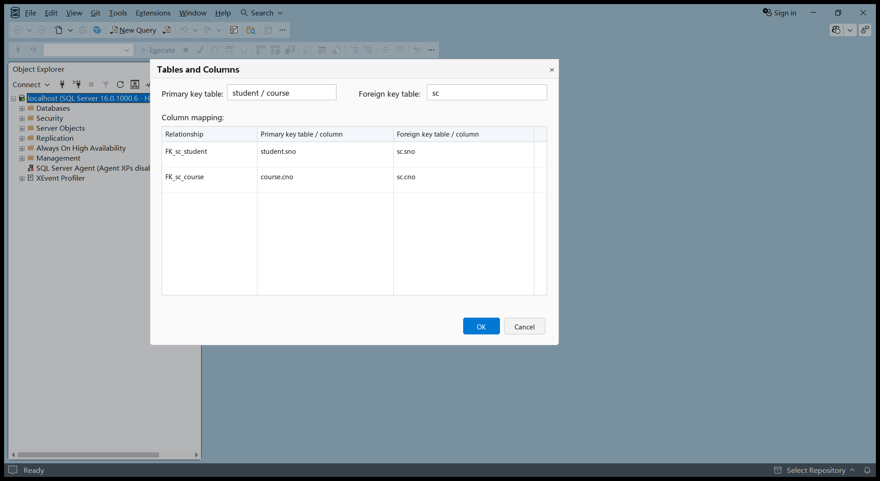
图 5 外键关系“表和列”对话框
题 3-3 回答：若按教学演示设置唯一键，可在“索引/键”窗口中新增 UQ_sc_sno_cno，列为 sno ASC、cno ASC。需要注意，该唯一键与复合主键作用重复，在真实系统中通常保留复合主键即可。
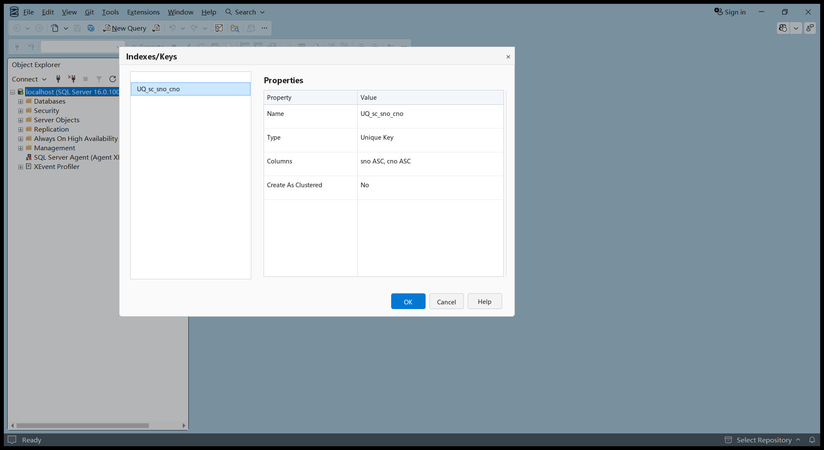
图 6 索引/键对话框
题 3-4 回答：在对象资源管理器中，sc 表下的“列”包含 sno、cno、grade；“键”包含 PK_sc、FK_sc_student、FK_sc_course；若演示唯一键，还会显示 UQ_sc_sno_cno。
- 主要操作：可查看和修改外键映射关系、唯一键列顺序以及约束名称；对不需要的键或约束可直接删除。
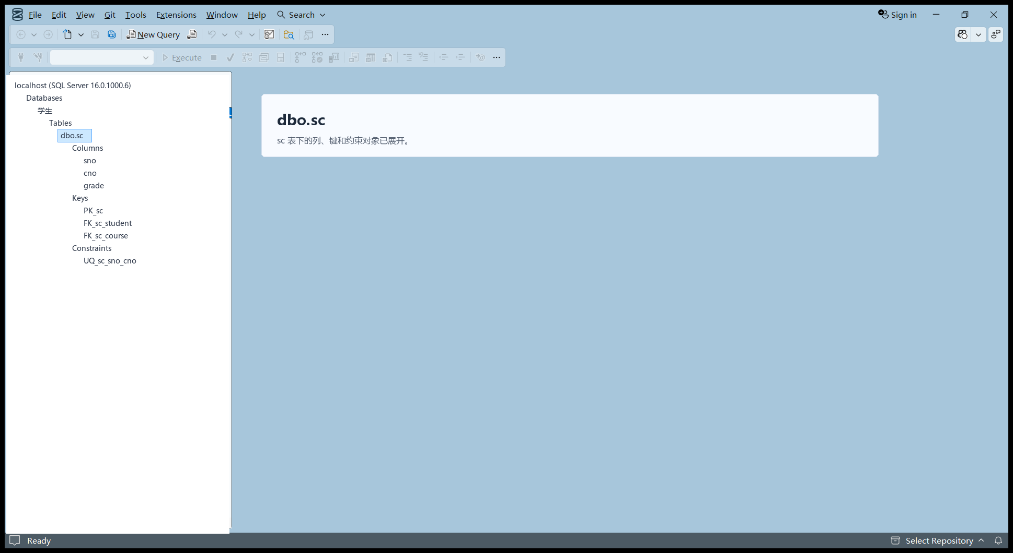
图 7 对象资源管理器中 sc 表的列、键、约束

四、数据库文件结果
题 4 回答：数据库建好并完成三张表定义后，在 D:\1 文件夹下仍只有 2 个数据库物理文件：
- 学生.mdf：主数据文件。
- 学生_log.ldf：日志文件。
student、course、sc 三张表都保存在主数据文件中，建表操作本身不会额外生成新的数据库物理文件。
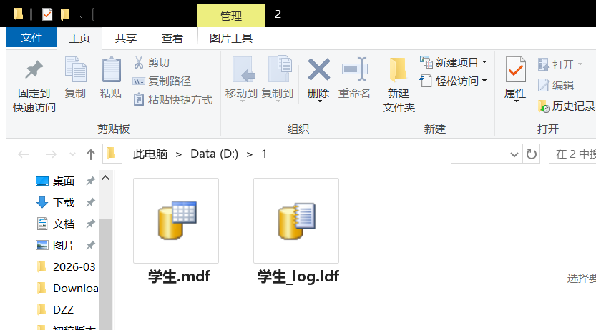
图 8 D:\1 文件夹结果

五、AI 辅助分析与总结
1. 三表关系设计说明
- student 保存学生基本信息，course 保存课程基本信息，sc 作为中间表表示学生与课程之间的多对多关系。
- 主键用于保证实体唯一，外键用于保证参照完整性，默认值与 CHECK 约束用于限制非法数据进入数据库。
- 对 sc 表不建议单独给 sno 或 cno 增加 UNIQUE 约束，否则会导致“一个学生只能选一门课”或“一门课只能被一个学生选”，与业务不符。
2. 自然语言查询转化示例
需求：查询选修课程号为 C001 的学生姓名和成绩。
关系代数表达式：π_{sname, grade}(student ⋈_{student.sno=sc.sno} σ_{cno='C001'}(sc))
对应 SQL：
SELECT s.sname, sc.grade
FROM student AS s
JOIN sc ON s.sno = sc.sno
WHERE sc.cno = 'C001';

3. 实验体会
- AI 可以快速生成建表语句、约束建议以及查询表达式草稿，能够显著提高整理实验答案的效率。
- 但 AI 生成的内容仍需人工校验，例如本题中 decimal 精度表述和 sc 表唯一键设置，就需要结合数据库设计原则进行判断。

